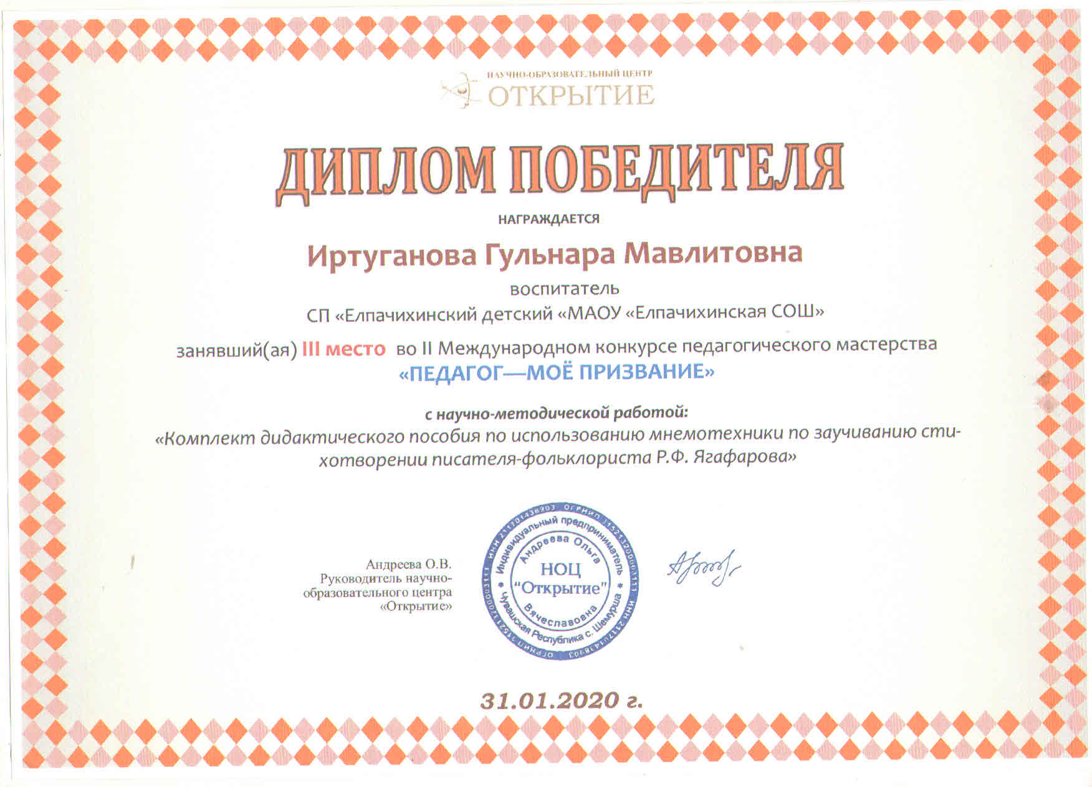

Комплект дидактического пособия по использованию мнемотехники в заучивании стихотворении писателя-фольклориста
Рашида Фаизрахмановича Ягафарова «А я знаю стихи на родном языке» с детьми старшего дошкольного возраста.

Авторы: Иртуганова Гульнара Мавлитовна,

Шакманаева Раушания Рафгатовна

Структурное подразделение «Елпачихинский детский сад»

Муниципального автономного общеобразовательного учреждения «Елпачихинская средняя общеобразовательная школа»

Воспитание, созданное на народных началах,
имеет ту воспитательную силу, которой нет
в самых лучших системах основанных на абстрактных
идеях или заимствованных у других народов
К.Д.Ушинский

Пояснительная записка
Данная работа проводилась в рамках реализации проекта «А я знаю стихи на родном языке». Использование метода мнемотехники в заучивании стихотворений, написанные на основе татарского народного фольклора земляка писателя - фольклориста Рашида Фаизрахмановича Ягафарова, с детьми старшего дошкольного возраста.
На его создание нас вдохновило участие детей старшего дошкольного возраста в краевом фестивале конкурсе «Халкым жэухэрлэре» в рамках Ягафаровских чтений», в номинации «Чтецы», где они заняли 3 место. Результатом успешного выступления детей стало накопленный нами опыт использования метода мнемотехники в заучивании стихотворений, написанные на основе татарского народного фольклора со старшими дошкольниками.
Цель пособия: формировать у детей интерес к заучиванию стихов земляка писателя-фольклориста Рашида Фаизрахмановича Ягафарова, с помощью мнемотаблиц.
Задачи:
- Расширять представления детей старшего дошкольного возраста о фольклорных произведениях земляка писателя-фольклориста Рашида Фаизрахмановича Ягафарова.
- Формировать у детей старшего дошкольного возраста интерес к татарскому фольклору.
- Обогащать словарный запас, развивать грамматическую сторону речи, диалогическую и монологическую связную речь детей старшего дошкольного возраста.
- Закрепить умения детей старшего дошкольного возраста работать с опорой на мнемотаблицу при заучивании стихотворений.
- Способствовать развитию образного и логического мышления.
- Развивать умения у детей старшего дошкольного возраста выразительно читать стихи наизусть на родном языке, раскрывать характер героев, передавать эмоциональный фон, настроение в стихотворении.
- Создать благоприятную развивающую среду для заучивания стихотворений детьми в соответствии с ФГОС.
- Воспитывать любовь к народному искусству и народным традициям.
Одной из важнейших задач развития личности ребенка дошкольного возраста является освоение им духовного богатства народа, его культурно – исторического опыта.
В ст. 3 Федерального закона «Об образовании в РФ» отмечено, что одним из принципов государственной политики в области образования является гуманистический характер образования, приоритет общечеловеческих ценностей, жизни и здоровья человека, свободного развития личности.
В ст. 12 Федерального закона «Об образовании в РФ» отмечается, что содержание образования должно обеспечивать интеграцию личности в национальную и мировую культуру, а также формирование и развитие личности в соответствии с принятыми в семье и обществе духовно-нравственными и социокультурными ценностями.
В ФГОС одними из основных требований к содержанию образовательной программы в дошкольном возрасте являются формирование уважения к ценностям традиционной культуры своего народа, владение элементарными этнокультурными представлениями. В реализации данных принципов и требований прекрасным подспорьем может стать именно народный фольклор. Поэтика фольклора сопровождает многие народные традиции, в которых раскрывается высоконравственный дух России. Фольклорные произведения малого и крупного жанров отражают богатство родного языка и культуры: обилие образных слов и оборотов речи, особенности построения сложных и простых предложений и способствуют развитию речи детей.
В последние годы, наряду с поиском современных моделей воспитания, возрастает интерес к фольклористике, возрождаются лучшие образцы народной педагогики. Писатель-фольклорист Рашид Фаизрахманович Ягафаров определял важное значение фольклора и народных игр в жизни человека. Кроме того, он отмечал, что ребенок усваивает родной язык, прежде всего подражая разговорной речи окружающих.
К сожалению, родители в наше время из-за сложных социальных условий, в силу занятости часто забывают о важности родного языка и процесс развития речи своего ребенка пускают на самотек. В наши дни произведения устного народного творчества (скороговорки, чистоговорки, загадки, потешки, стихи на основе фольклора) практически не используются. В семьях знают все меньше обрядов, забывают песни. Это и является достаточно серьезным препятствием в успешном освоении богатой и разнообразной речи, и как следствие, во всестороннем развитии личности ребенка.
В дошкольном возрасте преобладает наглядно-образная память, и запоминание носит в основном непроизвольный характер: дети лучше запоминают события, предметы, факты, явления, близкие их жизненному опыту. При обучении детей к заучиванию стихов и потешек, можно использовать прием мнемотехники, ориентированный на наглядно-образное мышление детей дошкольного возраста.
Мнемотехника предполагает формирование речевой деятельности – развитие умения выделять в предметах свойства, признаки и устанавливать смысловые связи. При условии правильной организации и педагогического руководства использование мнемотехнических таблиц заметно облегчает процесс усвоения дошкольником малых фольклорных форм устного народного творчества. Наличие зрительной «подсказки» при проговаривании скороговорок, потешек, загадок придаёт детям уверенность, формирует связную речь, расширяет представления о культурном наследии родного языка
Таким образом, приём мнемотехники – это самый эффективный способ к формированию процесса запоминания и точной передачи текста фольклорных произведений устного народного творчества.
Комплект дидактического пособия по использованию мнемотехники в заучивании стихотворении земляка писателя-фольклориста Рашида Фаизрахмановича Ягафарова на родном языке детьми старшего дошкольного возраста «А я знаю стихи на родном языке».
Работа с мнемотаблицами строится поэтапно. Сначала дети знакомятся с несложными текстами по готовым мнемоквадратам и мнемодорожкам. После разучивания они легко вспоминают картинку, а потом припоминают слова, затем учатся находить слова, спрятавшиеся в картинках - символах и пытаются сами схематически зарисовывать каждое слово или словосочетание.
Результативность используемого материала
В результате использования разработанного нами пособия в процессе формирования интереса к заучиванию стихов земляка писателя-фольклориста Рашида Фаизрахмановича Ягафарова, с помощью мнемотаблиц обнаружены существенная позитивная динамика личностного развития наших детей:
Уровень знаний детей | Процент испытуемых
 | в начале диагностики | в конце диагностики
Высокий уровень | 12% | 52%
Средний уровень | 67% | 45%
Низкий уровень | 11% | 3%

- у детей повысился интерес к заучиванию стихов земляка писателя-фольклориста Рашида Фаизрахмановича Ягафарова, с помощью мнемотаблиц;
- у детей пополнился и активизировался словарный запас словами родного языка;
- дети выразительно читают стихи наизусть, раскрывают характер героев, передают эмоциональный фон, настроение в стихотворении;
- у родителей повысился уровень ответственности за формирование у детей зачатка нравственного самосознания и причастности к родным истокам;
- в предметно - развивающей среде созданы условия для внедрения в жизнь своих воспитанников детского фольклора ;
- содержащиеся в работе материалы используются педагогами нашего детского сада при определении методов и приемов развития родного языка детей старшего дошкольного возраста.
Альтернативный вариант готовой мнемотаблицы можно провести следующим образом:
Вариант 1 Составление стихотворения (без предварительного чтения текста стихотворения).
1. Предложить детям рассмотреть картинку.
2. Задать вопросы в соответствии с текстом стихотворения и формировать ответ с использованием схемы каждого предложения.
3. Попросить послушать стихотворение, который педагог рассказывает четко по схеме, привлекая к этому внимание детей. (Помнить, что каждому слову соответствует определенный символ!)
4. Предложить двум-трем детям рассказать стихотворение.
Вариант 2. Рассказ стихотворения
- Предложить детям рассмотреть картинку.
- Прочитать текст, прилагаемый к картинке, привлекая внимание детей к каждой схеме предложения, каждому его символу.
- Задать вопросы к каждому предложению и формировать ответ с использованием схемы данного предложения.
- Попросить детей еще раз послушать стихотворение, который педагог читает четко по схеме.
- Предложить двум-трем детям рассказать все стихотворение.
Вариант 3.
- Выкладываются несколько картинок в хаотичном порядке.
- Предложить детям рассмотреть картинку.
- Попросить детей послушать текст, который педагог рассказывает четко по схеме, привлекая к этому внимание детей.
- Предложить детям определить последовательность картинок и рассказать стихотворение.

Мнемотаблицы для заучивания стихов Р.Ягафарова

Чистоговорка «Мич башында биш мэче»

Мич башында, биш мэче,

Биш мэченен биш башы.

Биш мэченен биш башына

Ишелмэсен мич ташы.

Пальчиковая игра

Бу бармак – бабай,

Бу бармак – эби,

Бу бармак – эти,

Бу бармак – эни,

Бу бармак – нэни бэби,

Анын исеме – чэнчи.

Считалка «Алмалар»

Бер алма, ике алма, о ч алма, дурт алма, бишь алма, алты алма, жиде алма, сигез алма, тугыз алма, кызыл алма.

Считалка «Чилэклэр»

Бер чилэк, ике чилэк, оч чилэк, дурт чилэк, бишь чилэк, алты чилэк, жиде чилэк, сигез чилэк, тугыз чилэк, кура жилэк.

Закличка «Кояш чык»

Кояш, чык, чык, чык,

Майлы ботка бирербез.

Майлы ботка азанда,

Тэти кашык базарда,

Эти ките базарга,

Тэти кашык алырга.

Тэти кашык сабы алтын,

кирэкми безгэ салкын.

Закличка «Янгыр, яу, яу,яу!»

Янгыр, яу, яу,яу!

Тэти кашык бирермен.

Майлы ботка бирермен.

Тэти кашык базарда,

Майлы ботка казанда.

Отрывок из стихотворения «Генерал этэч»

Этэч менгэн читэнгэ,

«Кикрикук» итэргэ,

Этэчкэ дэ хэбэр килгэн

Армиягэ китэргэ.

Этэч ките армиягэ,

чабатага утырып,

Тавык мескен карап калды,

Ике кузен тутырып.

Отрывок из стихотворения «Кунак ашы-капма каршы»

Алдым чыбык,

киттем чыгып.

Дөнья буйлап йөрергә.

Барып кердем Алтайга,

Атландырды Ак тайга.

Өч кон, өч төн сыйладылар,

Гөрләп торды бар тайга.

Барып кердем кызларга,

Очрадым өч кызларга.

Өч көн, өч төн йөзеп йөрдем. Балда, майда.

Стихотворение «Сыерчык »
Сыерчык, сыерчык,
Безнең өйгэ кереп чык.
Ашатырмын коймак.
Ашатырмын өчпочмак,
Ашатырмын чәкчәк.
Безнең өйгә кереп чык,
Татар сыен күреп чык.

Тел турында татар халык мәкальләре (пословицы)
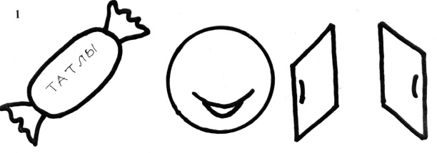
Татлы тел тимер капка ачар
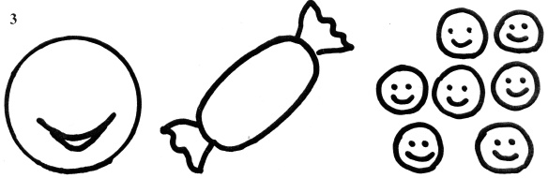
Теле татлының дуслары күп

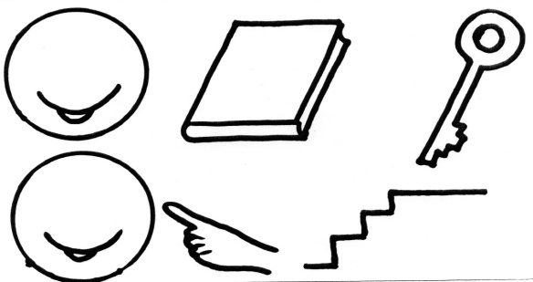
Тел белем ачкычы,
акылның баскычы.

